Visualisatie prototype – PX3 Campus Games

Ons project is een web-based kaartspel, hiervan hebben we al een basis front- en back-end die ervoor zorgt dat de belangrijkste functies werken.

# Home-pagina

Dit is de home-pagina waar gebruikers op terecht komen als ze de website opzoeken, hier wordt het spel kort uitgelegd, het doel van ons project en rechts onderin zie je ook de knop voor het navigatie-menu.

De gebruiker kan ook snel naar de home-pagina vanaf eender welke pagina van de site door op “Vives Card Game” te klikken boven in het scherm.

# Navigatie-menu

Dit is het menu waarmee je kan wisselen van pagina op de website, aangezien dit nog een prototype is zal dit waarschijnlijk nog veranderen.

De knop voor dit menu is zichtbaar op elke pagina van de site, telkens op dezelfde plek rechts onderin.

# Collectie-pagina

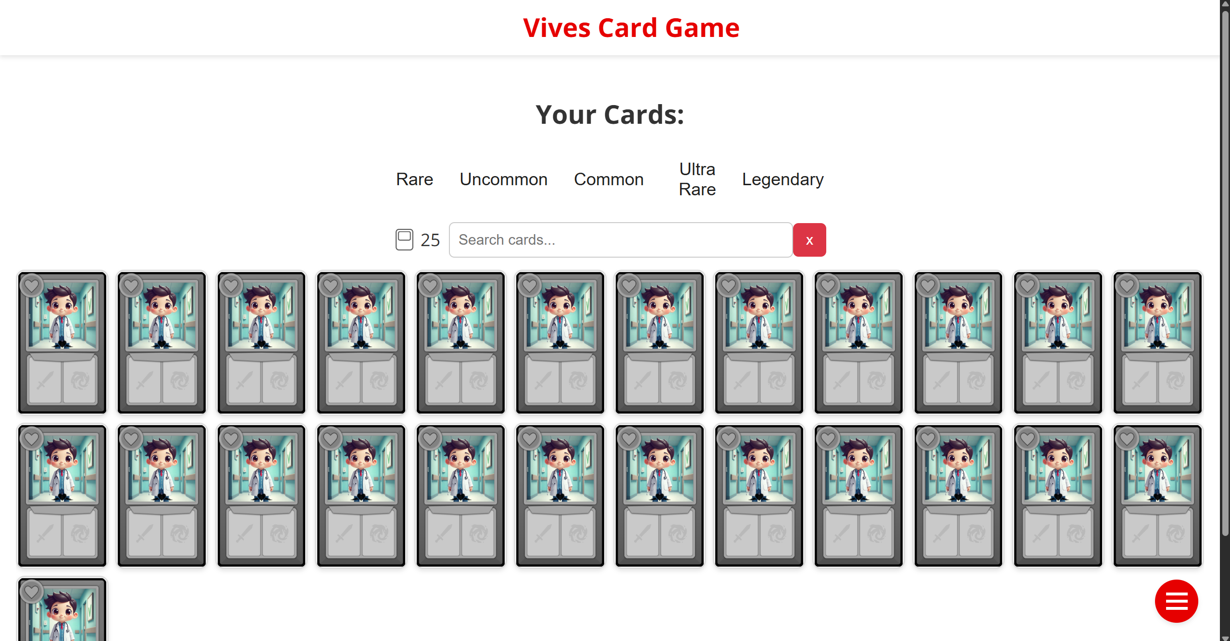

Hier zien de gebruikers hun eigen kaartcollectie, er zijn filters toegevoegd om snel bepaalde kaarten te zien. Onder de filters is er ook een zoekbalk waarmee je specifieke kaarten kunt zoeken.

Hier zijn alle kaarten nog hetzelfde, dit zijn voorlopige placeholders die nog zullen vervangen worden door echte kaarten als die er zijn.

# Ruil-pagina

Hier kunnen er kaarten geruild worden met andere gebruikers, dit zal gebeuren door een QR-code aan te maken die de persoon waarmee je wilt ruilen moet scannen, hiermee wordt er een “ruil-sessie” aangemaakt waarin je kan selecteren welke kaart(en) je wilt ruilen als beide gebruikers akkoord gaan worden ze geruild.

Deze pagina is nog niet in development omdat het ruilen een lagere prioriteit was dan de collectie en inloggen/ registreren.

# Battle-/ shop-pagina

Deze twee pagina’s zijn we nog niet zeker over, waardoor we dus nog niet begonnen zijn met het ontwerpen ervan.

# Inloggen/ registreren

Dit is de pagina waar gebruikers kunnen inloggen, voorlopig is het zo basic mogelijk om de functionaliteit te kunnen garanderen.

Er is ook een link naar de pagina waar je je kan registreren.

Hier kunnen er accounts aangemaakt worden, je geeft een gebruikersnaam in, je selecteert je studiegebied uit het dropdown-menu en typt een wachtwoord naar keuze in.

Deze pagina is voorlopig enkel bereikbaar via de link op de login-pagina.